МІНІСТЕРСТВО ОСВІТИ І НАУКИ УКРАЇНИ
Чорноморський національний університет
імені Петра Могили
Факультет комп’ютерних наук
Кафедра інженерії програмного забезпечення

ЗВІТ
з лабораторної роботи № 6
«Логічні вирази»
Варіант № 20
Дисципліна «Основи програмування»
Спеціальність «Інженерія програмного забезпечення»
121–ЛР.06–109.22410920

Здобувач __________М. В. Парасіч
(підпис)
__12.10.2024 __
(дата)

Викладач _____________А. В. Швед
(підпис)
_____________
(дата)

Миколаїв – 2024
Лабораторна робота №6
Тема роботи: Програмування алгоритмів, що розгалужуються
Мета роботи: Ознайомитись з основними конструкціями мови C++, засобами об’явлення змінних та констант, та операції над ними.
Завдання:
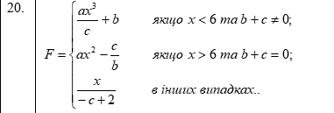
Лістинг коду:
#include <iostream>
using namespace std;

double F(double a, double b, double c, double x) {
if (x < 6 && (b + c) != 0) {
return (a * x * x * x) / c + b;
}
else if (x > 6 && (b + c) == 0) {
return (a * x * x - c) / b;
}
else {
return x / (-c + 2);
}
}

int main() {
double a, b, c, x;
cout << "Enter values for a, b, c, and x: ";
cin >> a >> b >> c >> x;

double result = F(a, b, c, x);
cout << "Result: " << result << endl;

return 0;
}
Результати роботи програми:
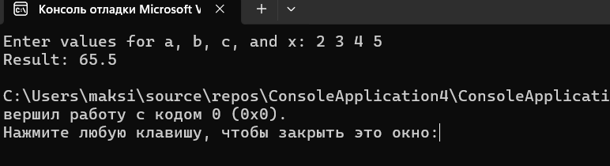
Рисунок 1 – Відлагодження програми

Завдання 2
#include <iostream>
#include <cctype>
using namespace std;

int main() {
char letter;

cout << "Enter a letter: ";
cin >> letter;

letter = tolower(letter);

if (!isalpha(letter)) {
cout << "This is not a letter." << endl;
return 1;
}

switch (letter) {
case 'a': case 'e': case 'i': case 'o': case 'u':
cout << "The letter is a vowel." << endl;
break;
default:
cout << "The letter is a consonant." << endl;
}

return 0;
}

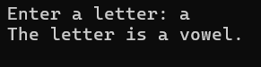

Висновки: знайдено значення виразів за варіантом. Використали оператори if, switch.Знайшли F. Написали програму, яка розпізнає голосні та приголосні літери алфавіту.

